Liebe Schülerinnen und Schüler des Astrokurses 10,
zuerst möchte ich euch noch ein gesundes neues Jahr wünschen. Bleibt gesund, lebensfroh und fleißig.
Mit dem Beobachtungswetter, das war ja nicht so toll. Ich weiß nicht, ob ihr da etwas geschafft habt. An einem Abend konnte ich die Planeten Jupiter, Saturn, Mars und den Mond beobachten und fotografieren. Wir werden das Beobachtungsprotokoll nun nach dem 2. Lockdown in das zweite Halbjahr verschieben müssen.
Da wir keinen Test mehr schreiben können, werde ich aus den zwei Noten, die alle haben eine Halbjahresnote erstellen. Und da ihr sowieso schon so schlechte Bedingungen zum Lernen habt, werde ich im Zweifelsfall bei allen die bessere Note geben.
Und hier die Aufgaben für Donnerstag:
Ich schicke euch mal einige Links mit den Lösungen der Aufgaben zu Aristarch von Samos und Eratosthenes (LB S. 36 Nr. 8,9). Ein Video ist in englischer Sprache, aber das könnt ihr ja super. Und ein Video ist skandinavisch (mit Untertiteln) beide sind sehr gut gemacht. Die Aufgaben enthalten bei www.leifiphysik.de die Lösungen (eine Seite, die ich jedem Physikschüler nur empfehlen kann):
https://www.leifiphysik.de/astronomie/planetensystem/versuche/sonnenentfernung-nach-aristarch
https://www.leifiphysik.de/astronomie/sternbeobachtung/geschichte/erdradius-nach-eratosthenes
Ich bin mir sicher, dass ihr das versteht und später wiedergeben könnt.
Und hier die Videos zum „Verdauen“:
https://youtu.be/WbJz5DeuKqg
https://youtu.be/Mw30CgaXiQw
https://youtu.be/V36zzxeD3eM (in deutscher Sprache)
Bis zur heutigen Stunde solltet ihr ja die Seiten 5-14 durcharbeiten. Beantwortet dazu bitte die Fragen im LB S. 36 Nr. 6,7 stichpunktartig.
Als Aufgabe bis zur nächsten Stunde arbeitet ihr die Seiten 14-19 durch und macht euch dazu ebenfalls Stichpunkte im Hefter. Ein „Verdauungsvideo“ hänge ich noch mit dran.
https://youtu.be/B09XLZE2B2w

Wir schreiben uns wieder auf diesem Kanal am 28.01.2021. Wenn ihr Fragen habt, dann könnt ihr mir eine private mail schreiben: whornbogen@gmx.de
Auf der nächsten Seite kopiere ich euch einige Fotos von meinem Beobachtungsabend.
Beste Grüße von eurem „Sterngucker“
Wolfgang Hornbogen Ballenstedt, 13.01.2021
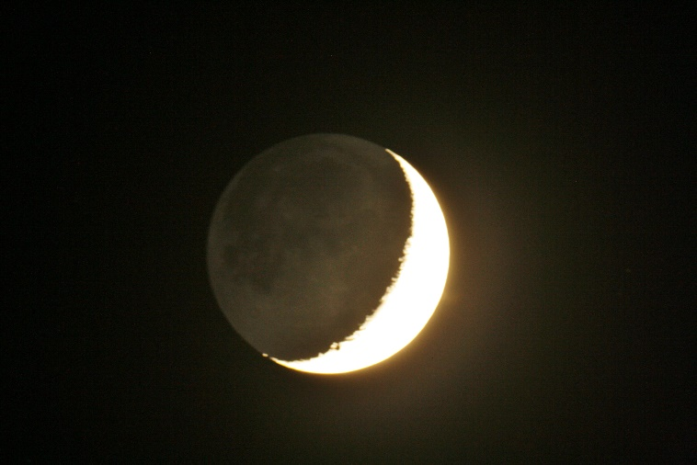
Mond im Fernrohr (Telementor 63/840) am 18.12.2020 um 19:38 Uhr, Ort: Kleiner Gegenstein Ballenstedt
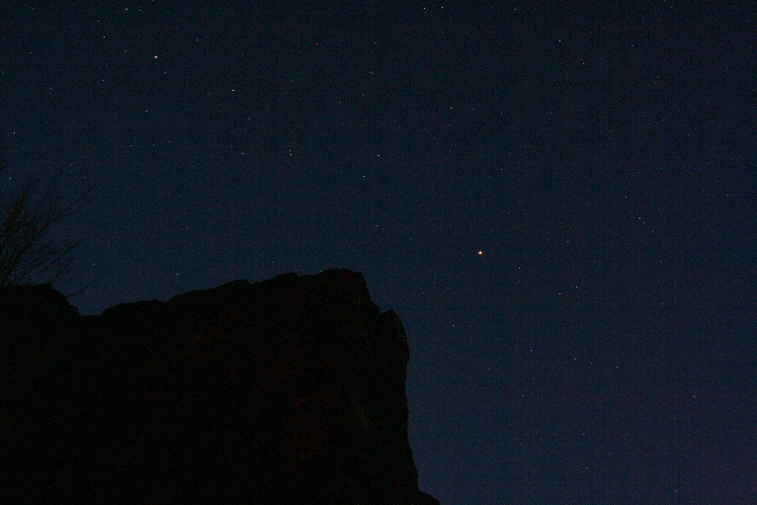
Mars über dem Kleinen Gegenstein am 18.12.2020.

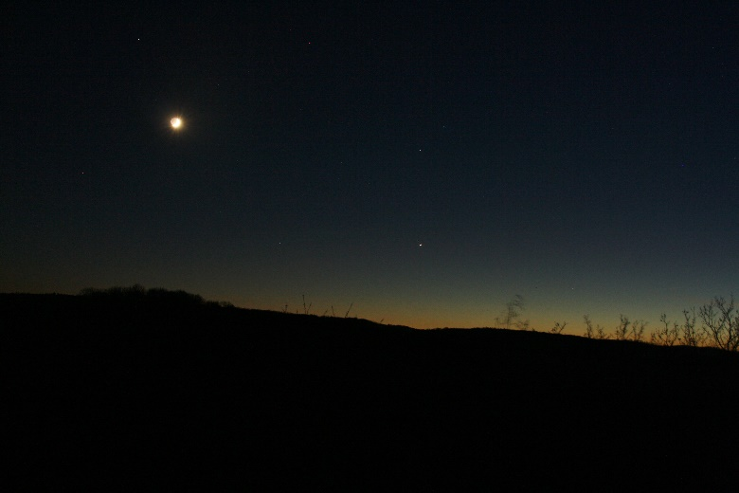
Mond, Saturn, Jupiter (heller) am 18.12.2020 vom Kleinen Gegenstein aus fotografiert.

